Задание для группы 57 – 58: Мастер столярно – плотничных, паркетных и стекольных работ по ОУД.11. Химия.
- Прочитайте данный материал, законспектируйте САМОЕ ОСНОВНОЕ!!
- Ответьте на вопросы, данные в конце документа

Вещества, содержащие в молекуле одну или несколько карбоксильных групп, называются карбоновыми кислотами.

Группа атомов 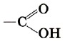называется карбоксильной группой или
карбоксилом.
Органические кислоты, содержащие в молекул одну карбоксильную группу, называются одноосновными.
Общая формула этих кислот RCOOH, например
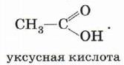
Карбоновые кислоты, содержащие две карбоксильные группы, называются двухосновными. К ним относятся, например, щавелевая и янтарная кислоты.
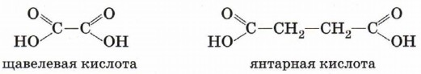
Существуют и многоосновные карбоновые кислоты, содержащие более двух карбоксильных групп, например лимонная кислота трёхосновная:
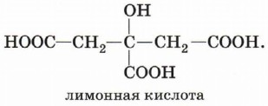
В зависимости от природы углеводородного радикала карбоновые кислоты делятся на предельные, непредельные и ароматические.

Предельными (насыщенными) являются, например, пропановая (пропионовая) кислота или янтарная кислота.
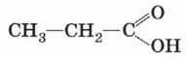

В молекулах непредельных карбоновых кислот карбоксильная группа связана с ненасыщенным, непредельным углеводородным радикалом, например в молекулах акриловой (пропеновой) СН₂=СН—СООН, олеиновой СН₃—(СН₂)₇—СН=СН—(СН₂)₇—СООН или других кислот.
Бензойная кислота является ароматической, так как содержит в молекуле ароматическое (бензольное) кольцо:
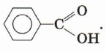

Номенклатура и изомерия
Название карбоновой кислоты образуется от названия соответствующего алкана (с тем же числом атомов углерода в молекуле) с добавлением суффикса -ов, окончания -ая и слова кислота. Нумерация атомов углерода начинается с карбоксильной группы
. 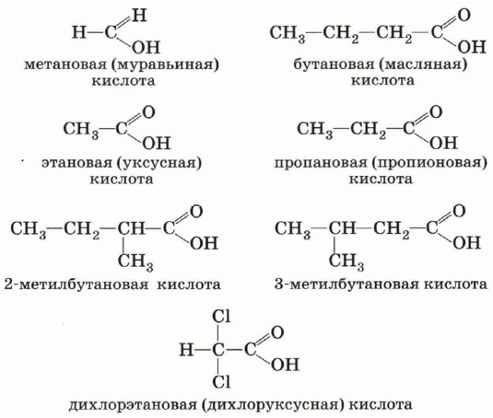
Количество карбоксильных групп указывается в названии префиксами ди- или три-.
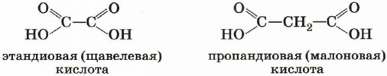

Многие кислоты имеют исторически сложившиеся тривиальные названия

Химическая формула | Систематическое название кислоты | Тривиальное название кислоты
Одноосновные карбоновые кислоты
HCOOH | Метановая | Муравьиная
CH₃COOH | Этановая | Уксусная
CH₃CH₂COOH | Пропановая | Пропионовая
CH₃CH₂CH₂COOH | Бутановая | Масляная
CH₃CH₂CH₂CH₂COOH | Пентановая | Валериановая
CH₃ – (CH₂)₄ – COOH | Гексановая | Капроновая
CH₃ – (CH₂)₅ – COOH | Гептановая | Энантовая
Двухосновные карбоновые кислоты
HOOC – COOH | Этандиовая | Щавелевая
HOOC – CH₂ – COOH | Пропандиовая | Малоновая
HOOC – CH₂ – CH₂ - COOH | Бутандиовая | Янтарная

Состав этих кислот отражается общей формулой С_{n}Н_{2n}O₂, или С_{n}Н_{2n + 1}СООН, или RCOOH.

Физические свойства предельных одноосновных карбоновых кислот
Низшие кислоты, т. е. кислоты с относительно небольшой молекулярной массой, содержащие в молекуле до четырёх атомов углерода, — жидкости с характерным резким запахом (вспомните запах уксусной кислоты). Кислоты, содержащие от 4 до 9 атомов углерода, — вязкие маслянистые жидкости с неприятным запахом. Кислоты, состоящие из 9 атомов углерода и более, — твёрдые вещества, которые не растворяются в воде. Температуры кипения предельных одноосновных карбоновых кислот увеличиваются с ростом числа атомов углерода в молекуле и, следовательно, с ростом относительной молекулярной массы. Температура кипения муравьиной кислоты равна 101 °С, уксусной — 118 °С, пропионовой — 141 °С.
Простейшая карбоновая кислота — муравьиная НСООН, имея небольшую относительную молекулярную массу (М_{r}(НСООН) = 46), при обычных условиях является жидкостью с температурой кипения 100,8 °С.

Химические свойства карбоновых кислот
1. Диссоциация с образованием катионов водорода и анионов кислотного остатка:
CH₃ – COOH ↔ CH₃ – COO⁻ + H⁺
Более точно этот процесс описывает уравнение, учитывающее участие в нём молекул воды:
CH₃ – COOH + H₂O ↔ CH₃ – COO⁻ + H₃O⁺
Равновесие в реакции смещено влево. Подавляющее большинство карбоновых кислот — слабые электролиты.
2. Взаимодействие с металлами, стоящими в электрохимическом ряду напряжений до водорода:
nR – COOH + M→ (R – COO)_{n}M + n/2 H₂↑
Железо восстанавливает водород из уксусной кислоты:
2СН₃—СООН + Fe → (CH₃COO)₂Fe + Н₂↑.
3. Взаимодействие с основными оксидами с образованием соли и воды:
2R—СООН + СаО → (R—СОО)₂Са + Н₂O.
4. Взаимодействие с гидроксидами металлов с образованием соли и воды (реакция нейтрализации):
R—СООН + NaOH → R—COONa + Н₂O,
2R—СООН + Са(ОН)₂ → (R—СОО)₂Са + 2Н₂O.
5. Взаимодействие с солями более слабых кислот, с образованием последних. Уксусная кислота вытесняет стеариновую из стеарата натрия и угольную из карбоната калия:
СН₃СООН + C₁₇H₃₅COONa → CH₃COONa + С₁₇Н₃₅СООН↓,
2СН₃СООН + К₂СO₃ → 2СН₃СООК + Н₂O + CO₂↑.
6. Взаимодействие карбоновых кислот со спиртами с образованием сложных эфиров —реакция этерификации (одна из наиболее важных реакций, характерных для карбоновых кислот):
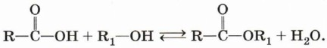

Реакция этерификации обратима.
В реакции, обратной этерификации, которая называется гидролизом сложного эфира (взаимодействие сложного эфира с водой), образуются карбоновая кислота и спирт:
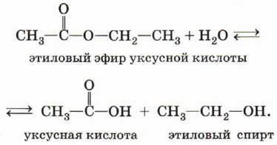

Реагировать с карбоновыми кислотами, т. е. вступать в реакцию этерификации, могут и многоатомные спирты, например глицерин:
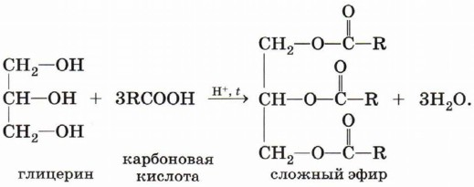

В молекулах карбоновых кислот (кроме муравьиной) наряду с карбоксильной группой содержится углеводородный остаток.
7. Реакции присоединения по кратной связи характерны для непредельных карбоновых кислот. Реакцию присоединения водорода (гидрирование) для кислоты можно записать в общем виде:
Например, при гидрировании олеиновой кислоты образуется предельная стеариновая кислота:
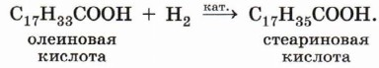
Непредельные карбоновые кислоты, как и другие ненасыщенные соединения, присоединяют галогены по двойной связи. Например, акриловая кислота обесцвечивает бромную воду:

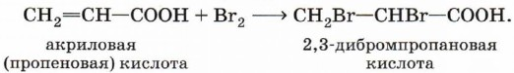

8. Реакции замещения (с галогенами) характерны для предельных карбоновых кислот. Например, при взаимодействии уксусной кислоты с хлором могут быть получены различные хлорпроизводные:

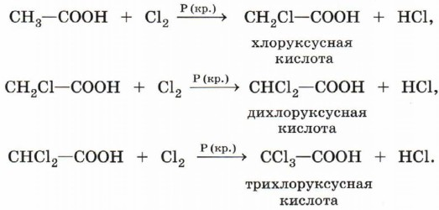

При галогенировании карбоновых кислот, содержащих более одного атома углерода в углеводородном остатке, возможно образование продуктов с различным положением галогена в молекуле. При протекании реакции по свободнорадикальному механизму могут замещаться разные атомы водорода в углеводородном остатке. Если же реакцию проводить в присутствии небольших количеств красного фосфора, то она идёт селективно и водород замещается лишь в α-положении (у ближайшего к функциональной группе атома углерода) в молекуле кислоты.

Производные карбоновых кислот
Карбоновые кислоты образуют различные функциональные производные при замещении гидроксильной группы.
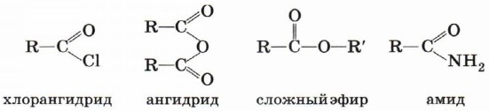

При гидролизе из этих производных вновь образуется карбоновая кислота.
Хлорангидрид карбоновой кислоты можно получить, воздействуя на неё хлоридом фосфора (III) или тионилхлоридом (SOCl₂):
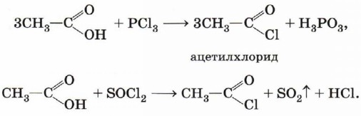
Ангидриды карбоновых кислот получают взаимодействием хлорангидридов с солями карбоновых кислот: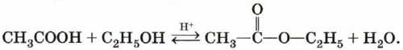

Сложные эфиры образуются в результате этерификации карбоновых кислот спиртами. Этерификация катализируется неорганическими кислотами:
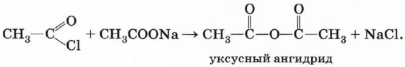

Сложные эфиры могут быть получены также из хлорангидридов и ангидридов карбоновых кислот:
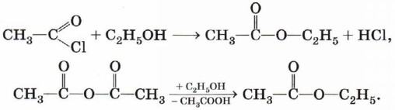

При взаимодействии карбоновых кислот с аммиаком образуются аммониевые соли карбоновых кислот:
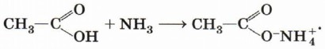

Эти соли при нагревании отщепляют воду, превращаясь в амиды:
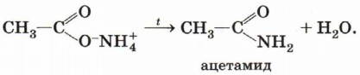
При нагревании амидов кислот с водоотнимающими средствами, например с фосфорным ангидридом, образуются нитрилы:
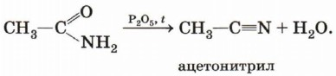

Способы получения карбоновых кислот
Реакции окисления
Окисление алканов. Ряд карбоновых кислот в промышленности получают окислением предельных углеводородов. Практическое значение имеет каталитическое окисление метана до муравьиной кислоты. При окислении других алканов происходит разрыв углеродной цепи (примерно посередине). Например, при каталитическом окислении бутана получают уксусную кислоту:
2CH₃ – CH₂ – CH₂ - CH₃ + 5O₂ →4CH₃ – COOH + 2H₂O
Практическое значение имеет окисление твёрдых алканов (парафинов). При этом углеводороды с длинной цепью (> С₂₅) под действием кислорода воздуха в жидкой фазе в присутствии солей тяжёлых металлов превращаются в смесь карбоновых кислот с длиной цепи С₁₂—С₁₈, которая используется для получения мыла и других поверхностно-активных соединений:
2C₃₆H₇₄ + 5O₂ → 4C₁₇H₃₅COOH + 2 H₂O
Окисление алкенов. Алкены с неразветвлённой углеродной цепочкой окисляются по месту двойной связи с образованием карбоновых кислот:
CH₃ – CH = CH – CH₃ + 4 [O] → C₆H₅COOH + H₂O
В качестве окислителя можно использовать кипящий раствор перманганата калия или кислород воздуха в присутствии катализатора.

Окисление аренов. Ароматические карбоновые кислоты образуются при окислении гомологов бензола:
C₆H₅ – CH₃ + 3[O] → C₆H₅COOH + H₂O
Окисление первичных спиртов и альдегидов. Первичные спирты при окислении сначала превращаются в альдегиды и далее в карбоновые кислоты.
В качестве окислителей используются растворы перманганата или дихромата калия (КМnO₄ или К₂Сr₂О₇), раствор оксида хрома (VI) в серной кислоте.
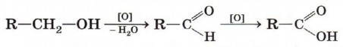
Реакции гидролиза
Карбоновые кислоты можно получить реакциями гидролиза их производных или тригалогеналканов.
Гидролиз сложных эфиров. При гидролизе сложных эфиров образуются спирт и карбоновая кислота:
R—COOR' + H₂O ↔ R—COOH + R'OH
Гидролиз сложного эфира под действием водного раствора щёлочи протекает необратимо. В этом случае из сложного эфира образуется не кислота, а соль:
R—COOR' + NaOH → R—COONa + R'OH.
Гидролиз нитрилов. Карбоновые кислоты могут быть получены гидролизом их многочисленных производных.
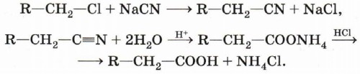
Гидролиз тригалогеналканов. Взаимодействие производных предельных углеводородов, содержащих три атома галогена у концевого углеродного атома, с водными растворами щелочей позволяет получить монокарбоновые кислоты. Упрощённо уравнение реакции можно записать следующим образом:
СН₃—ССl₃ + 3NaOH → СН₃—СООН + 3NaCl + Н₂O.

Вопросы:
- Составьте уравнение гидрирования олеиновой кислоты. Назовите продукт этой реакции
- Составьте уравнение реакции горения стеариновой кислоты. Какой объём кислорода и воздуха (н.у) потребуется для сжигания 568 г стеариновой кислоты?

